基于JavaWeb的人力资源管理系统

王帅崴
（信息技术学院 物联网工程专业 学号：141184027 指导教师：田斌副教授）

摘 要：企业信息化、规范化管理是时代发展的必然前进道路，目前中小型企业中使用相关软件的较少，原因主要是因为系统安装使用复杂、操作门槛很高。为了解决这一问题，需要开发一个操作简单、使用门槛低、界面清晰简洁的大众化的管理系统。本文主要介绍的基于javaweb的人力资源管理系统，使用Java编程语言,应用了Hibernate开源框架，界面简洁大方，操作容易理解，拓展范围广，后台数据清晰，便于推广和使用。主要包括员工、招聘、薪资、公告、培训、部门几个部分，覆盖了公司日常运营中常用的功能。这套系统在一定程度上解决了一些公司在人员管理上容易混乱的问题，功能完整，是适合大多数中小型企业自用的管理系统。
使用SSH框架的主要原因是方便代码的编写，降低代码的耦合度，同时给本软件的二次开发提供便利。

关键词：人力管理；java；Web应用；

The human resource management system based on JavaWeb

Wang Shuai-wei

（College of Information Technology Internet of Things No：141184027 Tutor Tian Bin）

Abstract：Enterprise information and standardized management are the inevitable way to advance the development of the times. At present, small and medium enterprises use less related software because of the complex installation and use of the system and the high threshold of operation. In order to solve this problem, we need to develop a popular management system with simple operation, low threshold and clear interface. The human resource management system based on JavaWeb is mainly introduced in this paper. Using the Java programming language, the Hibernate open source framework is applied. The interface is simple and generous, the operation is easy to understand, the scope is wide, the background data is clear, and it is easy to popularize and use. It mainly includes staff, recruitment, salary, announcements, training and departments, covering the common functions of company's daily operation. To a certain extent, this system has solved the problem that some companies are easily confused in the management of personnel, and the functions are complete. It is a management system suitable for the self use of most small and medium enterprises.
The main reason for using the SSH framework is to facilitate coding, reduce the coupling of code, and facilitate the two development of the software

Keywords: human resource management; Java;Web application；

目 录

第1章 绪论 2
1.1 系统开发背景 2
1.2 系统研究目的和意义 2
1.3 可行性分析 2
第2章 系统需求分析 4
2.1 用户功能需求分析 4
2.2 系统性能要求 4
2.3 业务流程分析 4
3.1 系统功能模块分析 6
3.1.1 部门管理 6
3.1.2 员工管理 6
3.1.3 招聘管理 6
3.1.4 培训管理 6
3.1.5 奖惩管理 6
3.1.6 薪资管理 6
3.2 实体联系图 6
3.3 系统总体设计 9
第4章 系统详细设计 11
4.1 开发工具及应用技术简介 11
4.1.1 Eclipse的简介 11
4.1.2 Java的简介 11
4.1.3 Html和Css的简介 11
4.2 数据库设计 11
4.3 用户界面设计 17
4.3.1 登录界面 17
4.3.2 主页面 18
4.3.3 部门管理界面 19
4.3.4 员工管理界面 20
4.3.5 招聘管理界面 21
5.1 白盒测试法 26
5.2 黑盒测试法 27
第5章 工作总结和展望 28
5.1 工作总结 28
5.2 工作展望 28
参考文献 30
致 谢 31

第1章 绪论

自改革开放以来，我国中小型企业如雨后春笋般出现，大多数企业的规模在5~100人之间。对于这种规模的公司来说，进行架构庞大、功能复杂、形式多样的大型OA系统开发，或购买使用权，从成本上考虑是合不来的，并且大多数功能属于冗余。因此，一个界面简洁易于操作、开发成本低、维护成本低、拓展性强、主要功能完善的人力资源管理系统是适宜中小型企业的日常使用的良好选择。
通过对一些接触到的中小型企业的了解，我认为中小型企业对于过于复杂的管理系统的接收程度比较低，并且使用成本是管理层所看重的。目前市面上的很多的收费人力资源管理系统，性能完善、运营成熟，但使用授权成本比较高，且许多功能并非必须，这些附属功能没有能对企业产生价值，但增加了成本。因此，本文介绍的基于javaweb的人力资源管理系统，适宜广大中小型企业日常使用。可以部署在中低端的电脑上，足以满足企业需求。

1.2 系统研究目的和意义
目的：经过一段时间的针对于现有人力资源管理系统的研究与分析，我归纳总结了这些人力资源管理系统的主要功能。首先假设自己作为中小型企业的管理者，去除掉了一些在日常工作中很少用到或根本用不到的功能，减少未来开发的技术成本和企业中操作人员的培训成本；去除掉一些不人性化、刻板的功能，减少使用中容易出现的操作错误。其后作为一名开发者，去除掉目前开发上技术难以达到的功能，符合自身开发能力；去除掉在实际使用中容易出现错误的内容。以此作为基础，综合自身能力，开发出一款适合中小型企业使用的系统。
意义：随着时代的发展，办公数字化、信息化将是未来的大趋势。本文所介绍的人力资源管理系统利用java作为开发语言，结构清晰，可拓展性强，操作界面简洁友好，基础功能完善。在企业真正使用过程中出现新的需求，可以进行二次开发，基本满足日常使用的要求。以此系统为基础，伴随着企业规模的扩大而升级，阶段性投入成本低，能够迎合市场需求。

1.3 可行性分析
该系统在windows平台上，运行于apache公司的Tomcat Web应用服务器上。使用Java作为后台语言，前端使用Html+Css进行静态页面布局。在开发中实际使用Eclipse工具。Eclipse中的软件工具可以兼容诸如C/C++、COBOL、PHP、Android和 Java 、Html、Css代码，编译生成的所有类型代码均可以被windows和Linux所支持，包括命令行工具、框架、插件、内核扩展、程序包和应用程序。Eclipse除了可以对代码进行编辑、编译、调试，还具有打包程序、进行可视化编程、性能分析等开发过程所需要功能，通过插件扩展后，也可以支持版本管理等功能。而且有着丰富的快捷键，还可以利用各种插件进行功能扩展，可使开发人员开发效率显著提高。
此人力资源管理系统，结构简单，操作简便，管理控制功能简单清晰，用户上手快。主要有部门管理。员工管理、招聘管理、培训管理、奖惩管理、薪资管理这几项应用功能，后台允许修改用户密码。

第2章 系统需求分析

2.1 用户功能需求分析
设计数据库要首先考虑系统实际应用时的必须功能，结合自身的开发能力，并考虑到未来二次开发的可拓展性。因此，设计表如下：
tb_manager:登录信息管理，存储账号和密码，用以登录验证；
tb_invitejob:应聘信息管理表，用来存储应聘人员的信息；
tb_employee:雇员信息表，用来存储雇员信息；
tb_department:部门信息表，用来储存部门信息；
tb_pay:薪资发放信息表；
tb_train:培训信息表；
tb_cj:奖励惩罚信息表；

2.2 系统性能要求
1.安全性
该系统部署于公司本地服务器，可以设置外网禁止访问。使用sql数据库，有效防止数据丢失，同时易于进行数据备份。用户被分配账号密码，无账号或密码无法进行访问，且密码可以被密码持有者进行更改，保证密码外泄时有及时的不就措施，保证了数据的完整性和安全性。
2.高效性
使用该系统进行人员管理，无需进行大量培训。去除了一些用处不大的字段，在一定规模的访问和数据存储上可以达到毫秒级响应，保证了操作的流畅性和高效性。
3.便捷性
本系统界面清晰简洁、友好，功能逻辑一目了然，不需要对操作人员进行大量培训，直接可以进行实际操作。

2.3 业务流程分析
依据系统的功能设计，可以得到系统的流程图，如图2-1所示：
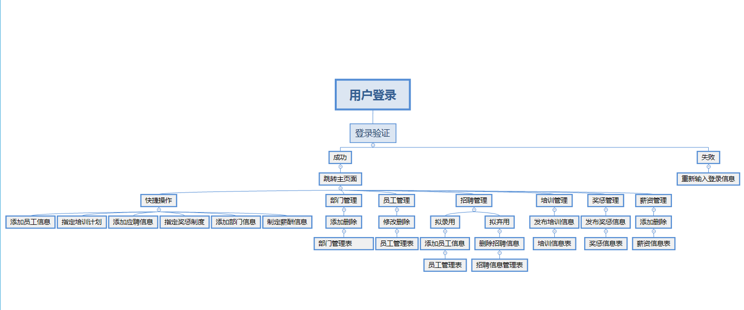
图2-1 系统流程图
根据调查与研究，该系统的主要功能模块有：部门管理、员工管理、招聘管理、培训管理、奖惩管理、薪资管理这六个模块。为了更加方便快捷的使用本系统，在首页上又展示了六个常用子功能方便日常使用。
部门管理的主要功能：对部门划分产生作用，可以进行新部门的添加与取消部门的删除操作，并且可以查阅部门现有人数、创建的具体时间等。
员工管理的主要功能：管理员工的个人信息。可以在界面中预览员工的性别、部门、工种、学历、参加工作时间这几项重要信息，并且可以通过点击人名进行详细信息的查阅。通过操作指令能直接跳转添加员工界面，进行员工添加操作。可以进行员工的删除操作。可以通过点击部门名称进行查看该部门员工的操作。
招聘管理的主要功能：对应聘员工进行管理。
培训管理的主要功能：发布培训信息。
奖惩管理的主要功能：发布奖惩信息。
薪资管理的主要功能：记录薪资发放的内容。
第3章 系统总体设计
在完成系统整体设计后，我们需要将抽象的E-R关系图转化为可以进行实际开发的功能模块，并通过前端页面展示、后台业务逻辑整理，将我们所需要的功能逐个进行实现，最后将功能模块整合开发，完成项目。

3.1 系统功能模块分析
本系统主要分为部门管理、员工管理、招聘管理、培训管理、奖惩管理、薪资管理、用户信息修改这七个功能模块和首页快捷使用这一首页跳转功能。

3.1.1 部门管理
可以进行部门的增添删除操作。

3.1.2 员工管理
对已经招聘录取的员工进行管理。

3.1.3 招聘管理
对应聘者的个人信息进行管理，方便录用与弃用。

3.1.4 培训管理
对培训计划的管理和说明。

3.1.5 奖惩管理
对奖惩公告的管理和说明。

3.1.6 薪资管理
计算各种情况下得到的薪资，并进行发放记录。

3.2 实体联系图
通过需求分析，现定义以下每个实体的属性：
1. 部门信息实体属性图如图3-1所示：
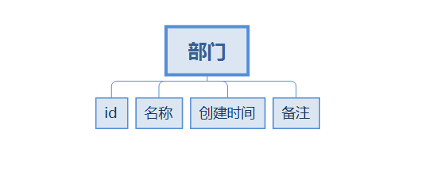
图3-1 部门信息实体属性图

2. 员工实体属性图如图3-2所示：
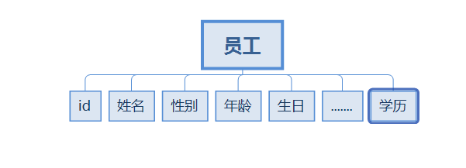
图3-2 员工信息实体属性图
3. 招聘信息实体属性图如图3-3所示：
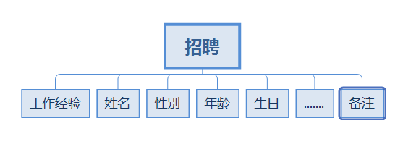
图3-3 招聘信息实体属性图
4. 培训信息实体属性图如图3-4所示:
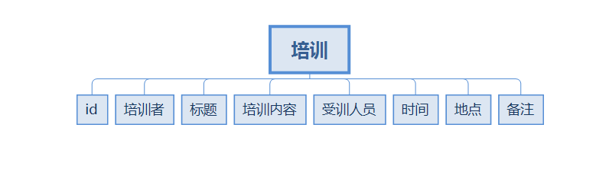
图3-4 培训信息实体属性图
5. 奖惩信息实体属性图如图3-5所示：
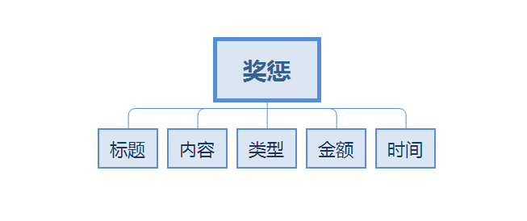
图3-5 奖惩信息实体属性图

6.薪资信息实体属性图如图3-6所示：

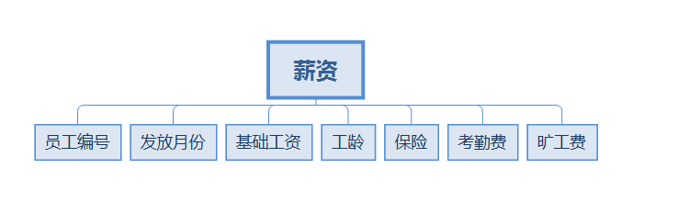
图3-6 薪资信息实体属性图
7. 账户信息实体属性图如图3-7所示：

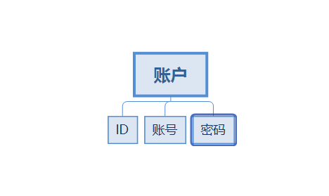
图3-7 账户信息实体属性图

3.3 系统总体设计
如图3－8就是系统的总体结构框图：
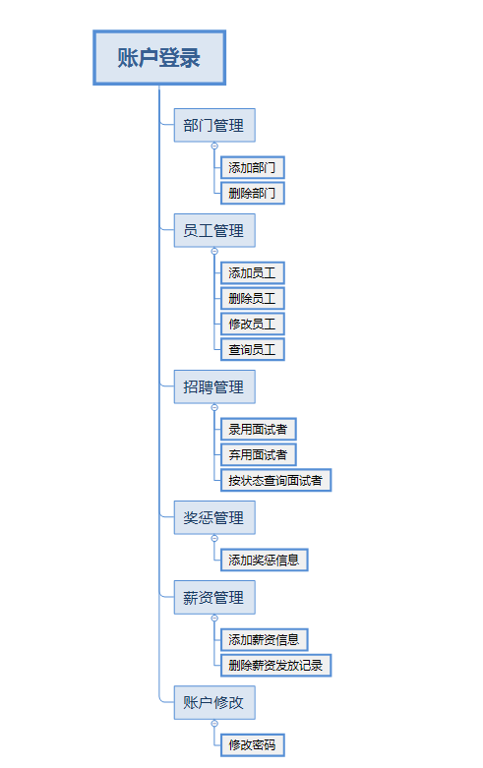
图3-8 系统总体结构框图

第4章 系统详细设计

4.1 开发工具及应用技术简介
本系统使用了Java作为后台业务逻辑语言、使用mySql作为数据库、前端使用Html、Css进行页面布局，使用Jsp标准进行网页开发。以下将介绍本系统主要使用的开发工具与应用的主要技术。

4.1.1 Eclipse的简介
Eclipse是一个早期由OTI、IBM公司开发的开放源代码、基于Java平台的集成开发环境。在安装插件后也支持网页的前端开发。内置了很多开发中常用的功能。在进行Java开发时能够直观的进行检错、浏览源代码、浏览对象、浏览方法详情。同时无需复杂操作便能够导入依赖的第三方库，极大方便了我们的日常开发。同时Eclipse也能够支持Html、Css、JavaScript等常用前端语言的解析，满足此次开发的需求。

4.1.2 Java的简介

Java是最初由Sun公司主导、詹姆斯·高斯林主持开发的一门面向对象的开发语，其应用非常广泛。目前主流将其作为web开发的后台语言，其具有简洁性、高效性、可拓展性均是市场上语言中的佼佼者。

4.1.3 Html和Css的简介

Html（超文本标记语言）是一种标签式语言。其广泛应用于web前端的开发。标签链接拥有很多种类，如标题、段落、图片、链接、音乐、程序等。通过标签的引入给予了页面多种多样的元素。Html5作为最新的Html规范广泛应用，其简单易学、功能多样的特点决定了其适宜于web前端开发的特点。

Css（层叠样式表）是一种用来表现Html网页内容的计算机语言，通过Css能对网页元素进行布局，表现出适合操作、交互友好的界面。Css能对Html网页中的所有元素进行选择，并添加位置、背景、颜色、重叠等样式，目前广泛与Html结合进行前端静态布局。

4.2 数据库设计
数据库是存储信息的地方。数据库的设计关乎到在接下来的开发中数据的获取、操作、反馈、查询的合理性与效率。一个优秀的数据库设计能够最大限度的降低系统运行所需的时间成本，也关乎到系统使用中的流畅度。合理的数据库应该有足够的合理的存储信息的空间，也尽量减少无用的字段内容。
1. 账户信息：

表4-1 账户表

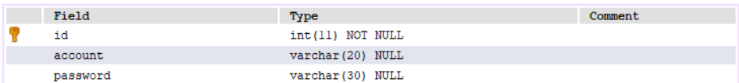
id：存放账户的特征码，设为主键；
account：存放账户名；
password：存放密码；
2. 部门信息：
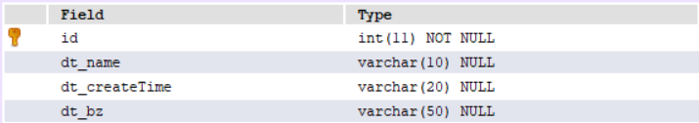
表4-2 部门表

id：部门的特征码，设为主键；
dt_name：部门的名称；
dt_createTime：部门的创建时间；
dt_bz：部门的备注信息；

3. 员工信息：
表4-3 员工表
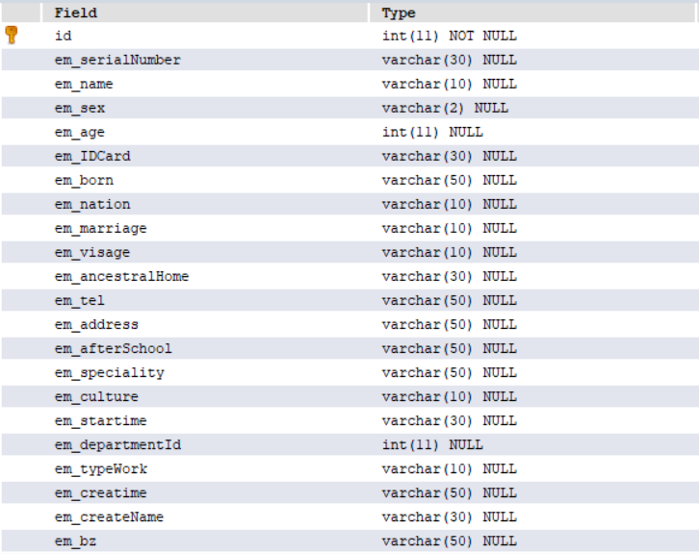
id：员工的特征码，设为主键；
em_serialNumber：员工编号；
em_name：员工姓名；
em_sex：员工性别；
em_age：员工年龄；
em_IDCard：员工身份证号；
em_born：员工生日；
em_nation：员工民族；
em_marriage：员工婚姻状况；
em_visage：员工政治面貌；
em_ancestralHome：员工籍贯；
em_tel：员工联系方式；
em_addresss：员工居住地址；
em__afterSchool：员工毕业院校；
em_speciality：员工毕业专业；
em_culture：员工文化程度；
em_startime：员工上岗时间；
em_departnentId：员工的部门编号；
em_typeWork：员工工种；
em_createTime：员工的创建时间；
em_createName：员工的登记人姓名；
em_bz：员工备注；

4. 招聘信息：
表4-4 招聘人员表
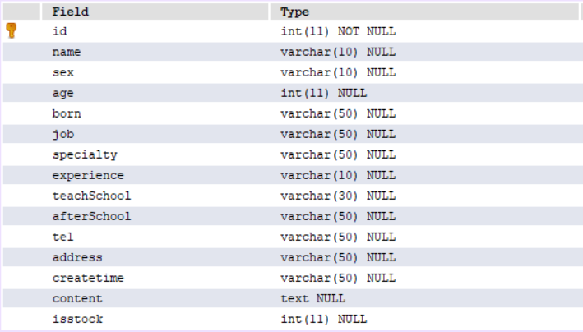
id：应聘人员的特征码，设为主键；
name：应聘人员的姓名；
sex：应聘人员的性别；
age：应聘人员的年龄；
born：应聘人员的生日；
job：应聘人员的期望岗位；
specialty：应聘人员的专业；
experience：应聘人员的工作经验；
teachSchool：应聘人员的文化水平；
afterSchool：应聘人员的毕业院校；
tel：应聘人员的联系方式；
address：应聘人员的地址；
create：应聘人员的创建时间；
content：应聘人员的备注信息；
isstock：是否被录用；

5. 培训信息：
表4-5 培训信息表
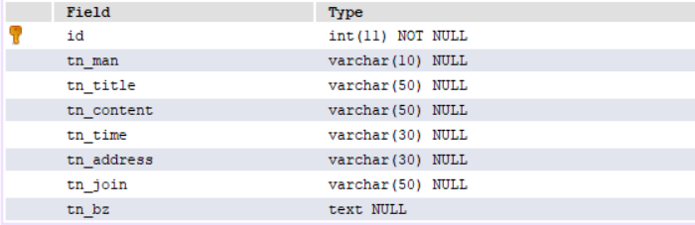
id：特征码，设为主键；
tn_man：培训的教授人；
tn_title：培训的主题；
tn_conten：培训的目的；
tn_time：培训的时间；
tn_address：培训的地点；
tn_join：培训的参与人员；
tn_bz：培训的备注信息；

6. 奖惩信息：

表4-6 奖惩信息表
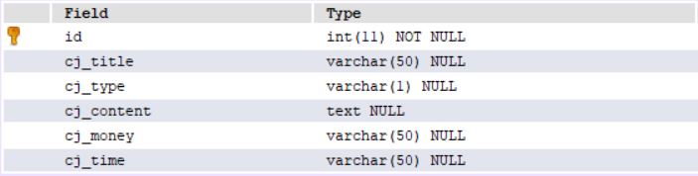
id：奖惩的特征码，设为主键；
cj_title：奖惩的主题；
cj_type：奖惩的类型；
cj_content：奖惩的内容；
cj_money：奖惩的金额；
cj_time：奖惩的时间；
7. 薪资信息：
表4-7 薪资表
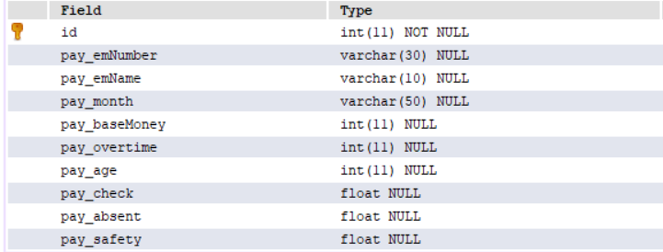
id：薪资信息的特征码，设为主键；
pay_emNumber：薪资发放的编号；
pay_emName：发放对象的名字；
pay_month：发放的月份；
pay_baseMoney：基本工资；
pay_overtime：加班天数；
pay_age：工龄；
pay_check：考勤；
pay_absent：旷工费；
pay_safety：保险费；

4.3 用户界面设计

4.3.1 登录界面


图4-1 登录界面
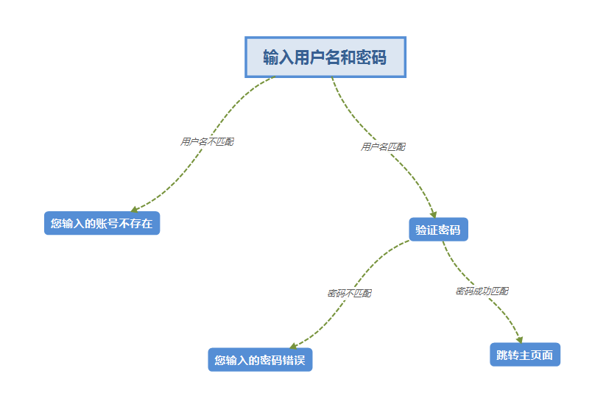

图4-2 登陆的业务逻辑
登录界面的布局比较简单直接，在用户点击登录按钮时会进行匹配，若某项信息匹配失败则提示相应的错误信息，若账户名、密码均匹配成功则直接跳转进入本系统的主界面。
具体实现步骤如下：
- 输入框接收字符串，通过JS判断是否为空，若为空则出现提示；
- 将提交的数据传递到controller中；
- 从数据库中查找 account = 输入账号的行，若返回的对象为空，则说明未查 找到该账号，返回提示消息“您输入的账号不存在”；
- 若该对象不为空，则判断对象中的password字段是否与提交上来的数据相 吻合，若不吻合则说明密码与账号不匹配，返回提示消息“您输入的密码不 正确”；
- 若账号存在且密码匹配成功，则证明该次登录为成功登陆，将登录信息存储 到Session中，方便其他操作时调用该参数进行直接填充，并跳转至系统的 主页面。

4.3.2 主页面
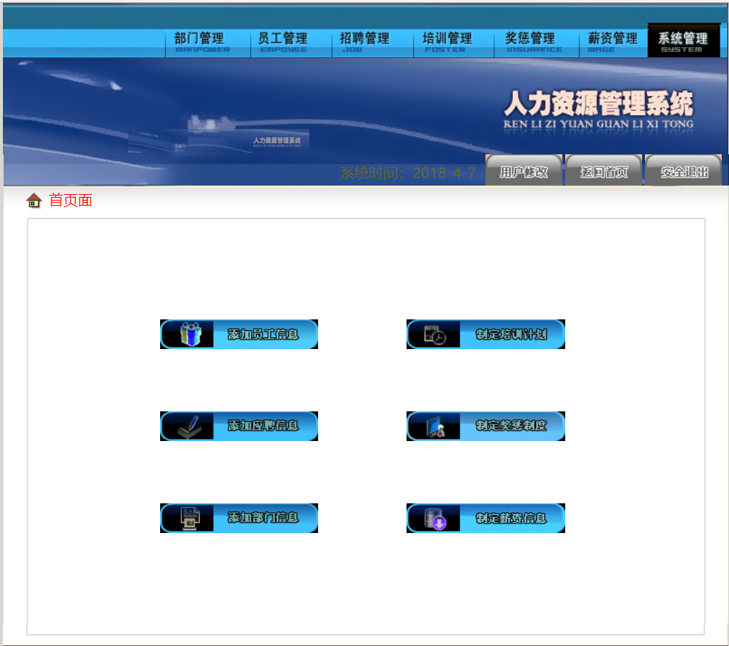
图4-3 系统主界面

主界面的设计可以分为两块，导航栏可以通过绑定点击事件跳转入相应的操作界面，中间是快捷菜单，可以通过点击直接进入常用的操作服务。
快捷跳转的功能直接通过a标签进行实现。
当长时间不进行操作（默认时间为30分钟）时，Session中的信息会失效，即通过session不再能取到登录时存储的登录信息，此时提示“您与服务器的连接已经断开”，并返回登录界面。次功能集成在top.jsp中，在所有页面中均进行检测。

4.3.3 部门管理界面
- 部门管理的主界面：

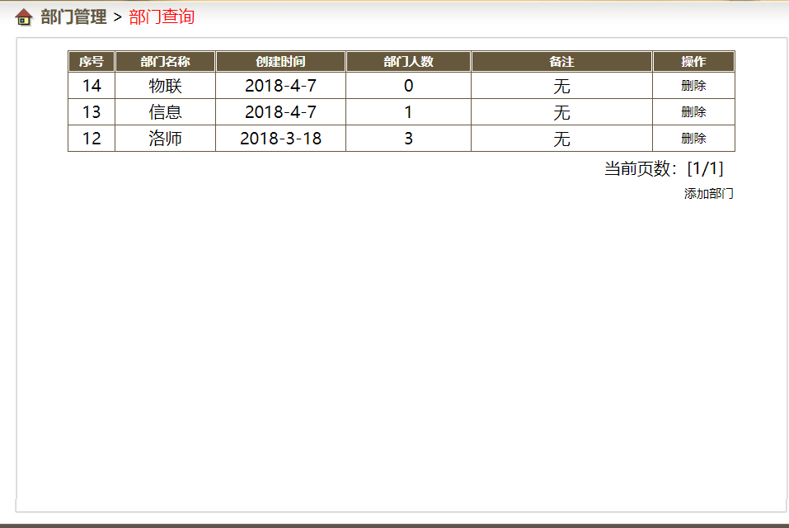
图4-4 部门管理的主界面
部门管理的主界面的主体使用了table标签进行装饰，点击部门管理自动跳转至部门查询界面。在部门查询界面中可以查阅部门的名称、创建时间、部门现有人数等信息，并能进行部门的删除和添加操作。
当进行部门查询操作时，通过映射找到查询部门的方法，向数据库发出查询请求。当请求得到回应时将查询到的数据封装成List集合，传递到request作用域中，方便接下来的分页操作。
在得到List集合后，在页面中指定每页展示的数据条数，再通过for循环读取每行数据，实现分页操作。当点击下一页时，记录页数，新一页的for循环的初始标识值则为 页数*每页展示的条目数-1。
当进行删除操作时，记录该条目的序号（即该行在数据库中的主键值），在数据库中查找到该条数据，进行删除操作。
- 部门管理的添加部门操作界面：
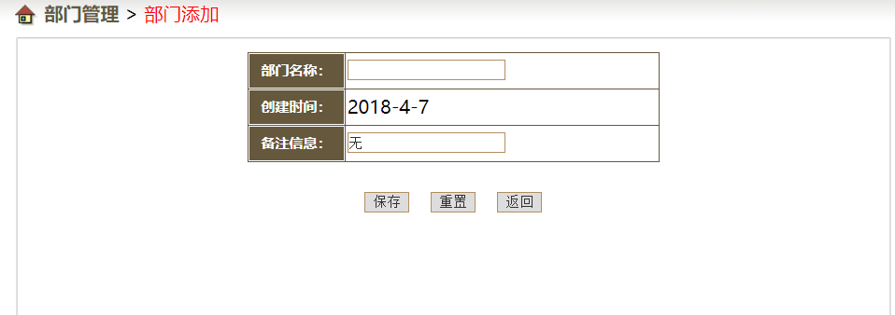
图4-5 部门管理的添加部门操作界面
部门管理的添加部门操作界面上可以输入部门的名称和备注信息，创建时间则是由系统时间获取，保证了操作记录的严谨性。

4.3.4 员工管理界面
1.员工管理的主界面：
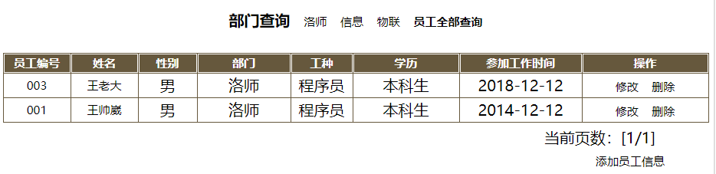

图4-6 员工管理的主界面
员工管理的主界面的主体使用了table标签进行装饰，点击员工管理自动跳转至员工查询界面。在员工查询界面中可以查阅员工的姓名、性别、部门等信息。点击部门查询大标题右侧的部门名称，则可以按照部门的分类对员工进行查询。同时可以进行员工信息的修改、删除和添加功能。

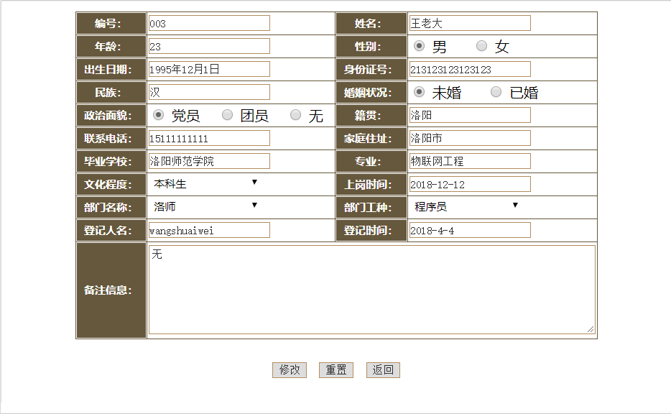
2.员工管理的员工添加/修改页面：

图4-7 员工管理的员工添加/修改页面

员工管理的员工添加/修改界面大致相同。主体使用了form表单进行输入提交操作。某些选项较少的内容则是使用checkbox选单或下拉菜单进行显示，减少了操作的复杂性、输入内容的规范性和错误的出现可能。

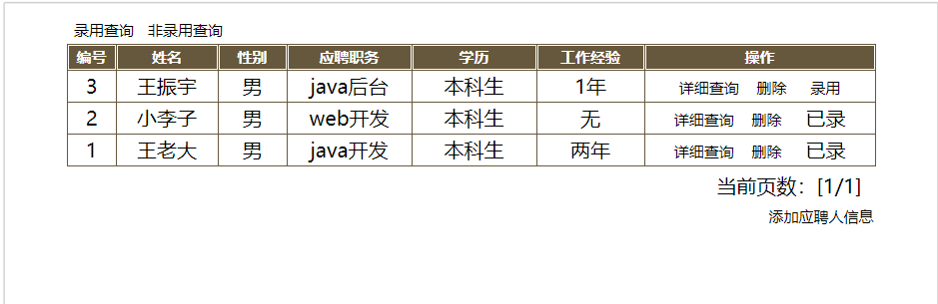
4.3.5 招聘管理界面
图4-8 招聘管理界面
招聘管理的主页面展示了应聘人员的主要信息，当决定录用某位应聘者时，只需要单击“录用”按键，则可以直接跳转至员工添加界面，且一部分已经录入的信息无需手动再次输入。若已经录入的员工，其录用按钮会直接变为“已录”字样，并不可点击。界面还提供了应聘人员信息录入按钮、详情查看按钮、删除按钮。并可以通过点击录用查询、非录用查询来分别查询已经录取的员工信息和还未批准录取的员工信息。
添加应聘人信息界面与添加员工信息界面大致相同，在此就不再一一赘述了。

4.3.6 奖惩/培训界面
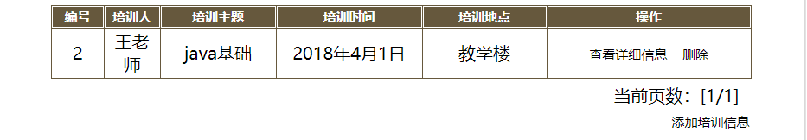
图4-9 培训管理界面

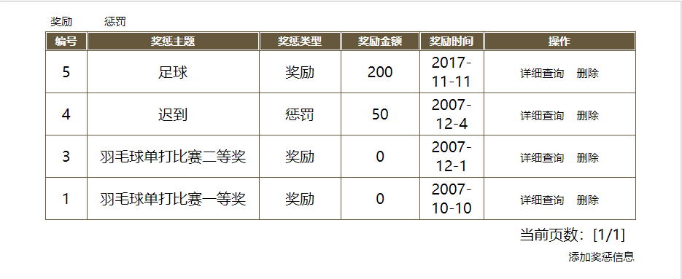
图4-10 奖惩管理界面
奖惩管理和培训管理的设计理念是相似的，均是展示功能为主，通过添加和删除操作，能够直观地看到近期的培训计划和奖励惩罚计划。其中奖惩管理界面可以通过点击奖励或惩罚按钮来分类查看奖励计划和惩罚计划。

4.3.7 薪资管理界面

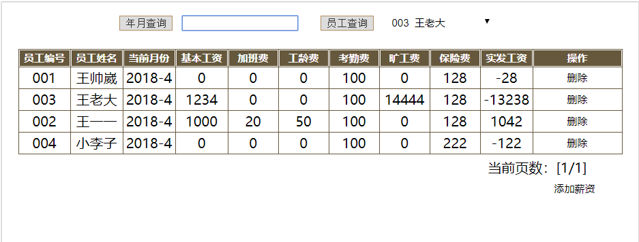
- 薪资管理的主界面
图4-11 薪资管理的主界面
薪资管理的主界面展示了最近一段时间的薪资发放情况，包括工资的增加项目（基本工资、加班费、工龄费、考勤费）和扣除项目（旷工费、保险费），通过一定的计算得出实发工资。通过年月查询可以查询到某一月份的工资发放详情，通过员工查询可以查到某一员工自工作以来的工资发放情况，员工的选择以下拉菜单的方式进行展示。

2.薪资管理的添加界面
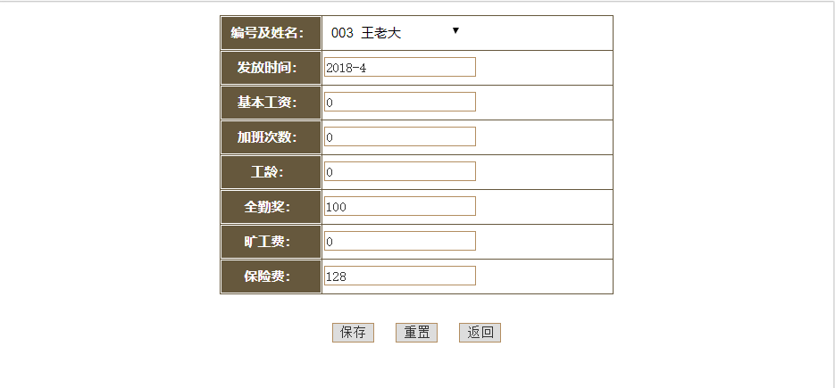
图4-12 薪资管理的添加界面
薪资管理的添加界面使用了input表单和select选择框，选择员工编号和姓名时直接从数据库获得数据，封装成List集合，展示到下拉菜单中：
发放时间则是通过函数来获取当前的月份，并设置为只读。防止因为操作失误导致的问题，也可以防止某月多发工资：
获取当前时间的操作通过Calendar对象获取当前时间的实例，通过Calendar的get方法来获取格式化的年、月、日。

4.3.8 用户修改界面
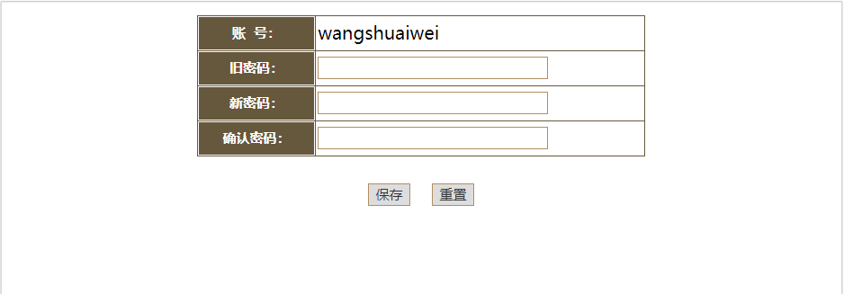

图4-13 用户修改界面

当操作员变更或密码外泄时，修改密码是保证信息安全的必要手段，本系统通过密码的二次验证，持有原密码的用户可以进行密码的更改。

第5章 系统测试和调试
在系统交付使用前对系统进行一定的逻辑测试和压力测试是对悉心开发的系统的考验。因为本系统并不是类似电子商务系统那样的高并发、高压力、对硬件和算法调优有着巨大压力的系统，而是期望部署在个人电脑，个人或小型团队使用的管理系统，压力测试的必要性就很低了。所以对该系统的测试主要是逻辑方面的测试，通过不同的测试方法来对系统的逻辑功能进行测试，观察并检验在接收到不同的信息和不同的输入时系统是否会出现问题，找出问题并解决是系统交付使用前的最后一步，也是关系到系统的使用是否能像预期一般的舒畅的重点。
黑盒测试、白盒测试是软件测试的两种常用的方法，也是公认的能够检测出系统潜在问题的方法。简单来说，白盒测试常用于开发中，开发人员按照系统的预期使用逻辑、使用规范进行数据的输入，这种情况下一般能检测出页面跳转容易出现的问题、后台数据交互容易出现的问题、开发环境的问题、数据库链接的问题等，在开发过程中随时测试随时更改，有效防止了后期整体架构出现问题时，难以及时更改或改动范围太大引发的大量不必要的工作压力。黑盒测试多用于系统开发的后期阶段，测试人员尝试用不同的方法对系统的不同路径发起访问，传输各种规范或不规范的数据，检测当某些特殊值传入系统时系统的保护与报错是否足够完善，系统是否会发生崩溃等意外错误，防止在实际使用过程中发生意料之外的崩溃。
在开发完成后进行了黑白盒测试。下面将详细的测试过程如下:

5.1 白盒测试法
白盒测试通过开发中随时的测试进行，在开发过程中很容易出现逻辑错误、使用jar包或第三方类库错误，这在开发过程中是很常见的
测试过程中发现的软件错误，及时去进行修改保证系统的正常开发是非常必要的。在开发中我们常使用Debug模式进行调试
Eclipse中可以使用断点调试，能够追踪数据、对象的传递和变化，通过观察变化来判断方法是否出现错误，通过数据追踪来观察发现是否在某个或某些节点上出现了数据传输不通畅或封装的数据类型有错误。
通过白盒测试我们排除掉了一大部分由于编码能力不足导致的错误，也规避掉了一部分在开发中可能出现的风险，白盒测试中出现的错误一般存在于代码本身，每开发一个模块应当进行一次小规模的测试，防止问题越来越多，导致后期开发中大量的时间和精力被用于处理历史遗留问题。

5.2 黑盒测试法
黑盒测试法中，我们要按照操作逻辑进行测试，但要尝试属于系统范围内但是比较极端的情况出现。
黑盒测试专门用来处理在使用中出现几率很小但是有可能出现的情况，比如数据越界等情况。在黑盒测试中我们发现问题后，要分类进行解决，一般的解决办法是在页面或输入栏中添加约束条件，当数据范围超过一定界限后（如公司的员工数量超过11位整数，或低于0），弹出报错界面，可以有效防止因为数据溢出导致的不可预测情况。

第5章 工作总结和展望

5.1 工作总结
自2014年9月我开始自己的大学学习，编程语言便占据了我生活的一大部分。在大一开始我接触到了C++语言，当使用它编译通过一个小程序，得到预期结果时的喜悦激励着我对学习的渴望。自大二开始接触到Java语言后，它的简洁、优美、直观和巨大的发展空间都深深吸引着我，自那时开始，我决定深入学习Java语言，并立志成为一名优秀的Java开发工程师。
本文介绍的基于JavaWeb的人力资源管理系统是我在实习期间通过社交网络得到的学习资料的一部分，这份学习资料给出了系统的架构与设想，但是没有成型的代码，于是我根据这些资料，加上自己的学习完成了这个项目，并将其作为我的大学毕业设计。这个毕业设计的难度并不是同学们之间最大的，界面也不是最漂亮的，功能也不是最丰富的，但是我认为这份毕业设计倾注了我大约一个月，将近300个小时的学习与努力，完成开发并进行测试后的成就感也给我了莫大的鼓励。
经过这一次的开发，从个人角度上我发现自身的很多不足，主要有以下几点：
- 知识面比较狭窄，在开发前几乎没有前端基础，导致前端布局时经常达不到预期的结果，浪费了很多时间；
- 开发工具使用不熟练，没能让开发工具发挥真正的效果，Eclipse自带的许多有用的功能都使用的不恰当或不会使用，给开发带来了困难；
- 第三方类库了解的太少，很多子功能在网络上已经有了非常成熟的插件或者框架，我还在使用原生语言进行编程，一方面浪费了大量的时间和精力，另一方面写出来的代码也不如成熟插件的精简。

5.2 工作展望
在意识到自身的不足后，要有针对性的加以锻炼，互联网开发行业的必然规律就是要保持不断的学习，如果停止学习自身的能力将会下降，这是我们都不愿看到的。我为自己定制的规划如下：
- 在继续学习Java的同时要学习前端语言，毕竟Java的优势在于后台的业务逻辑，要掌握多些技术才能保持竞争力；
- 形成阅读技术文章的习惯，通过阅读掌握目前技术的发展趋势，当出现新的技术或者新的开发平台时，尝试去接触和学习，了解他人的编程思想，才能开拓自身的思维空间，使得技术能力有提高的目标。
在今后的日子里，我会继续保持学习，与时代共同进步，获得经验，有朝一日一定能成为一名优秀的开发人员。

参考文献
[1]龚炳江，文志诚. Java程序设计慕课版[M].北京：人民邮电出版社,2015：371-380.
[2]智西湖,智爱娣,李元臣.计算机应用[M].北京:北京工业大学出版社,2013:18-20.
[3]孙鑫编著.JavaWeb开发详解[M].电子工业出版社，2006．189-274.
[4]孟庆玉，郑艳.基于Java语言的高校学生求职招聘系统设计及运用[J].信息通信，2016,02:122-127.
[5]杨静.基于JAVAWEB中MVC模式的研究与应用[J].电脑知识与技术，2014,28:6668-6671.
[6]耿永利.基于Java的网络管理系统开发与管理[J].漯河职业技术学院学报，2015,02:42-43.
[7]王晓军.关于Java软件开发中存在的误区分析[J].通讯世界，2015,09:227-228.
[8]李海博.基于Java的数据库应用--试题库管理系统[J].黑龙江科技信息，2015,24:189.

致 谢

从开始实习到现在，我的生活中没有缺少老师和同学们的关心和关爱。自离开学校的那一天，我感觉到了虽然我不再回到教室上课，但老师们的关心一直在身边围绕。特别是我的毕业设计指导老师田斌田老师，即使我身处异地，他还是经常关心我的生活和学习状态，在我感受到工作的压力时及时地开导我，让我能更加坚定地投入到学习生活当中。在需要我们完成任务时更是不厌其烦地教导我们，提醒我们该注意的事项、指导我们完成一项又一项的任务，想方设法地为我们营造更好的环境。从选择题目开始，老师就帮我们开拓思路、指出不足，在完成设计和论文时精心指导，正是有了老师的支持和帮助，我的毕业设计和论文才能顺利完成。
另外我也要感谢班级上的同学，大家都毫无保留地分享着自己所学到的知识、互相鼓励、互相帮助，让我感到了虽然天各一方，但我们的心还是紧紧抱在一起。
衷心祝愿老师和同学们在未来的日子里身体健康，共同进步！

